**许昌育辰飞光电科技有限公司**

**许昌育辰飞光电科技有限公司，成立于2021年，地处三国文化历史名城--中国许昌，总投资金额2亿元人民币，总部位于风景秀丽的中国-武汉光谷，是一家集研发、生产、经营、服务于一体的新兴光电通信高新科技企业。公司产品已覆盖光通信应用系列的半导体激光器、探测器、以及各种速率的TOSA、ROSA、BOSA等光器件。**

**2022年1月份公司新产品投产，扩大生产规模需要招聘一线技工人数180名，技术人员5名，品质管理人员3名。**

**招聘要求**：男女不限，年龄18-40周岁，可带薪培训，上六休一

**工作时间：**两班倒，按生产计划要求出勤，每天工作10H,每月休息四天。

**工资待遇**：培训期间保底3000元/月，转正后底薪+全勤+加班费+计件，人均收入3500-5000元；

**工作环境：**高洁净恒温无尘车间，所有岗位均为坐岗。

**福利待遇**：每年可享受年假，享受法定节假日福利，提供免费食宿，年底聚餐，节日福利，内部推荐奖，超产奖，全勤奖，享有年度1-2次外出旅游等，提供职工公寓，配备电梯，独立卫生间，洗漱台，空调，独立大阳台，公寓有摄像头，安全系数高，水电费每月由宿舍入住人员公摊；每月20号发上月工资。

**入职前准备：**

1. 二代身份证原件，一寸彩色照片一张
2. 行李及生活用品、被褥

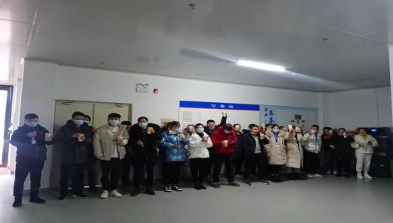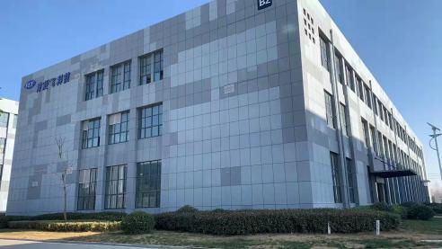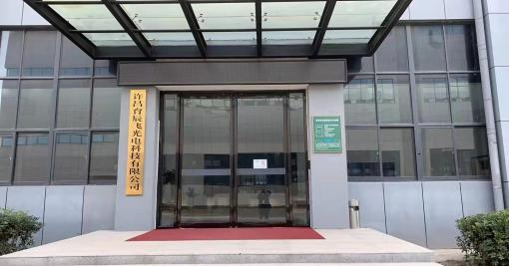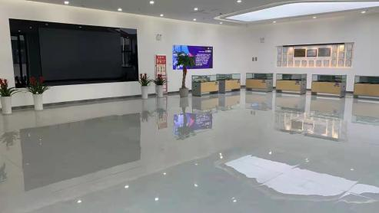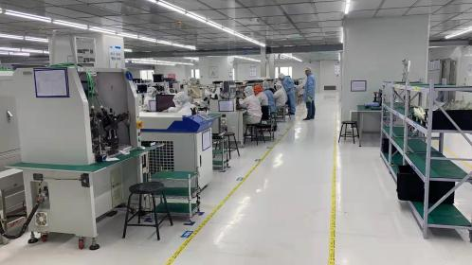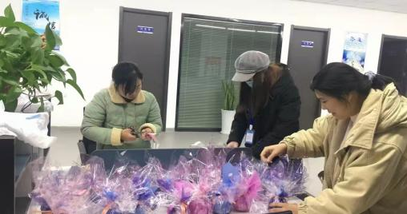



联系人： 王女士 19939838788 微信同号

**公司地址：许昌建安区新元大道中段黄河鲲鹏院内B2车间**

许昌育辰飞光电科技有限公司成立于2021年，总部地处风景秀丽的武汉东湖之滨--中国光谷，总投资金额5000万，是一家集研发、生产、经营、服务于一体的新兴光电子高科技企业。企业以客户满意为宗旨，打造一流的制造平台，公司产品已覆盖光通信应用系列的半导体激光器、探测器、以及各种速率的TOSA、ROSA、BOSA等光器件和数通系列光引擎，已成熟的产品2.5G~100Gb/s各种速率的光器件。

公司与国家光电子实验室、武汉理工大学等相关实验室强强联合，积极在开发新的项目和产品。公司拥有一批长期从事光电器件生产、研发和经营的专业技术人员，目前在职员工350余人，大学本科及以上学历占了近4成,现有研发团队30余人，享受国家级专家补贴技术核心一人，公司正在积极引进相关的专业人才。公司现有面积6000㎡，总共4个现代化、智能化的生产基地，生产车间面积4500㎡，为十万级无尘防静电车间。能保证产品质量的稳定性。

公司凭借专业化的产品研发能力，纵向集成的大规模生产能力，以及优秀的协作团队，可为光通信集成商提供光收发组件、模块和光器件的定制产品及专业化的服务。

公司长期为光迅科技、华工科技、天邑通信、烽火科技、等上市公司提供优质的产品,成为长期的合作伙伴,凭借专业化的产品研发能力，纵向集成的大规模生产能力，以及优秀的协作团队，可为客户提供专业化的服务。